报价发出后长期没有结果：失单原因、竞争情况与下一步怎样跟进｜云上订货系统
批发企业把报价发给餐饮连锁、工程客户或区域经销商后，常见的尴尬不是客户明确拒绝，而是“内部再看看”。业务员每周问一次，对方仍没有下单；老板不知道卡在价格、货期、账期、竞品还是采购决策；时间一长，团队把这份报价当作已经丢失，却又没有可复用的失单证据。此时直接降价可能伤害原有价盘，重复催问也未必推动客户。要改变这一局面，需要让报价、客户实际需求、每次反馈和下一次判断连在同一条业务记录上，把“没有结果”拆成可查的状态。

报价发出当天就定义“等什么结果”
一份可跟进的报价不应只有商品和单价。业务员应先确认客户用于什么场景、预计采购量、交付地点与日期、参与决策的人、付款或账期边界，以及本次报价的有效期。例如食材配送客户可能更在意到货时间与缺货替代，连锁门店可能先在两家店试单，工程客户需要等总包或业主确认。业务员若没有问清这些条件，后续听到“再考虑”也无法判断应该补资料、改方案，还是等待外部审批。
把客户名称、主联系人、报价编号或报价版本、有效期和主责业务员关联起来，再约定第一次回访时间。遇到多个门店或多个联系人，应区分使用人、采购人、付款人，记录谁能提出需求、谁比较竞争方案、谁最终拍板。商机或客户资料能够承接这些关系，销售主管可在客情管理中回查责任人与阶段；价格、库存及履约承诺仍要回到对应的报价和业务凭证确认，不能因为商机备注写了“已谈妥”就默认客户接受。
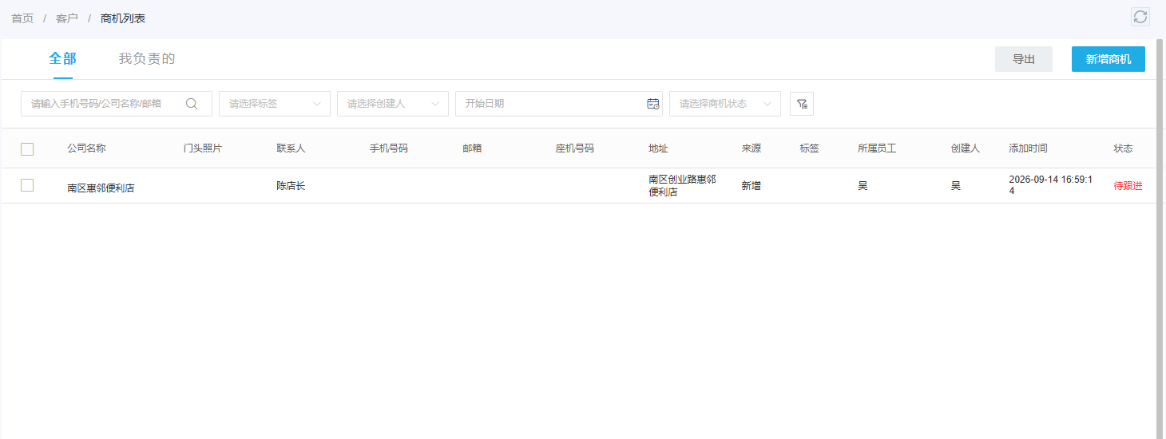
图1：客情管理用于找到具体客户、负责人和当前客户状态。截图证明可回查客户对象；它本身不是报价单，也不能证明客户已看过报价。
销售主管可以把“发出后等待中”划为三个可判断阶段：客户尚未确认收到，客户已收到但需要信息，客户已具备信息但在内部比较和决策。第一阶段先补送达和联系人；第二阶段补规格、样品、交期或付款条件；第三阶段询问决策节点与比较标准。每次回访只求证一个关键未知项，比笼统问“考虑得怎么样”更容易得到可操作反馈。

失单原因要分清“事实、推测和仍待核实”
“客户说太贵”可能指单价高，也可能是配送费、起订量、账期成本或退换货风险高。业务员记录时先保存客户原话，再标明自己的判断，并写出下一步核实方法。比如客户说“别家更便宜”，可以进一步确认是同规格、同税务票据、同配送时效的可比价格，还是竞品用低价品替代。没有取得竞争报价证据时，只能记录“客户提及竞品价格”，不能把对方报价和品牌编造成事实。
失单或暂缓至少应分成需求变化、价格与利润、供给履约、账期资金、内部审批、竞品方案、关系或服务、项目时间变化等类。分类不是为了做一张好看的统计表，而是为了决定由谁解决：价格有空间且毛利允许，销售主管评估条件性优惠；库存和交期不稳，商品或仓配负责人给出可承诺日期；账期条件冲突，财务与负责人判断风险；客户内部审批未结束，业务员约定下次节点并准备审批材料。若客户明确取消项目，就应关闭机会，保留原因及证据，不再用无效电话冲高“跟进次数”。
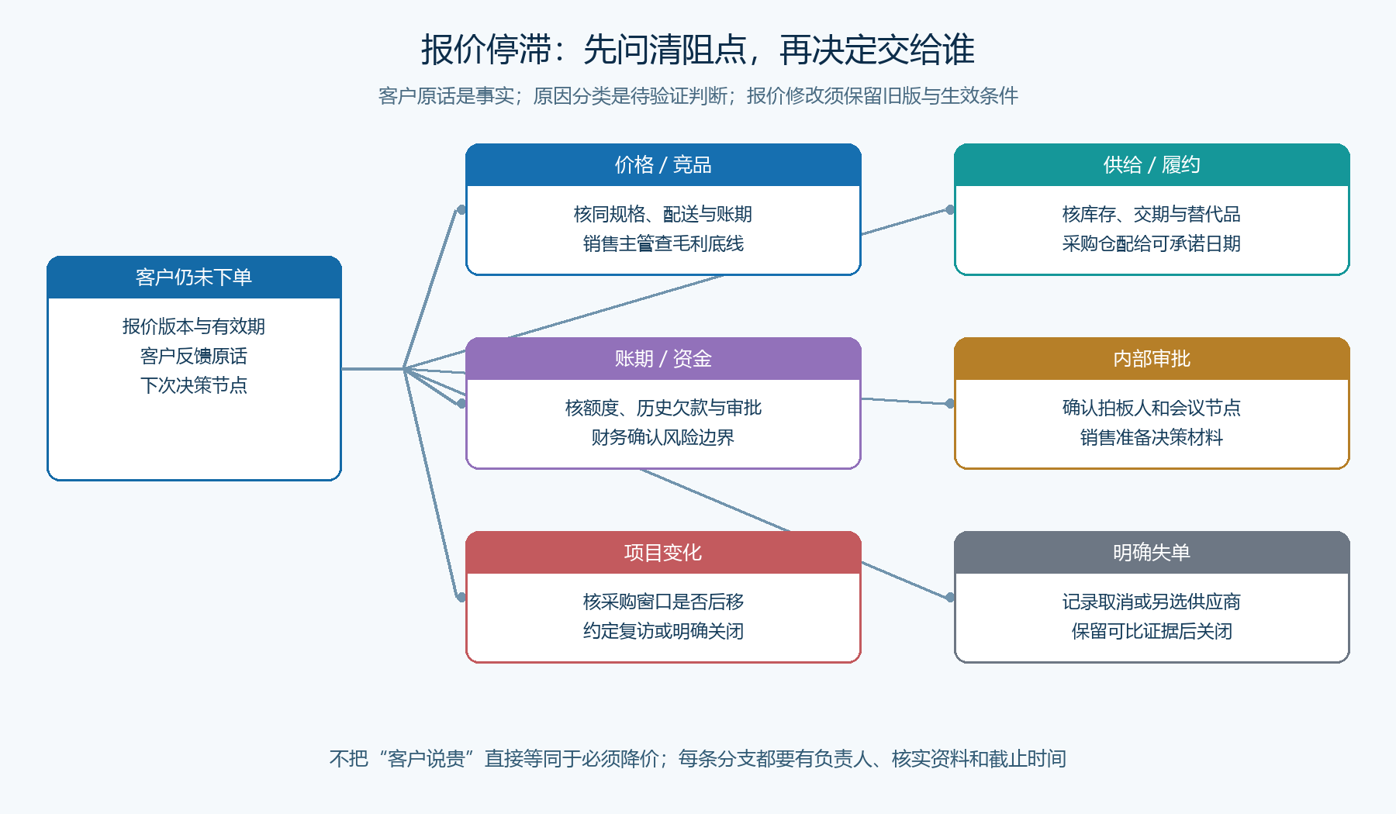
图2：把客户反馈拆为价格、供给、账期、审批和竞品等可验证分支，并分配核实责任。这是业务判断图，不代表系统自动识别客户真实失单原因。
对经营负责人来说，最有价值的是区分“可挽回、暂缓、已失单”。可挽回是阻点明确且有可执行动作，比如提供替代品或调整配送频次；暂缓是客户采购窗口尚未到，但有明确复访日；已失单是客户明确选择他家、取消需求或不符合企业服务边界。三类分别有不同截止时间和跟进成本。若所有报价永远保留“进行中”，商机总额会虚高，销售主管也看不出价格策略或货盘究竟哪里失效。

竞争情况要回到“客户拿什么做比较”
商贸客户比较供应商，往往不是只比较一张价目表。餐饮连锁看缺货时能否替换与门店交付稳定性；日化门店看陈列、动销和补货便利；工程装修客户看批次、型号、到场时间和结算凭据。业务员应问出采购方的比较维度、每项权重和不能妥协的底线。若是自身短板，能补则提出具体方案，不能补就坦诚记录，避免低价拿下无法履约的订单。
竞品信息应有来源和时点。客户公开表达的比较要求可以进入跟进记录；某供应商价格、返利或账期若只是猜测，不能写成确定结论。每次竞争分析都要回到这份报价：我们的规格是否同档、是否含配送与售后、报价有效期是否一致、客户是否愿意为交付确定性支付差价。只有可比，才能决定降价是否必要。对无法同比的报价，优先补充一页差异说明或小范围试单方案，而不是把原价整体下调。
手机管理端的跟进表单适合业务员在客户现场及时记录本次接触方式、需求与下一步。记录不要只填“客户考虑中”，最好写“客户要求周三确认两家门店到货时间；采购负责人与财务正在核账；周四由我回访”，并上传客户允许保留的材料。现场记录越清楚，后续换人或主管复核越不依赖业务员个人记忆。
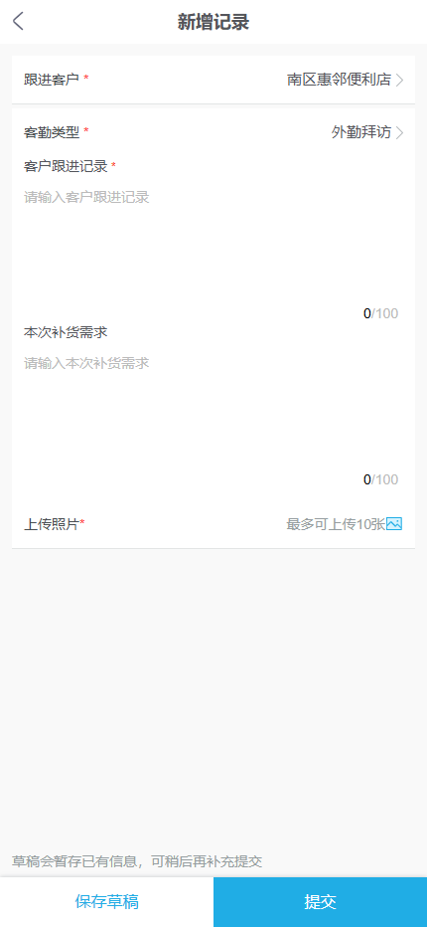
图3：手机管理端提供现场新增跟进记录的入口。业务员须把事实、尚待核实事项与下次动作写清，不能仅用一次提交动作表示已推进成交。

下一步必须有负责人、截止时间和退出条件
一条合格的跟进记录应写明本次拿到的新事实、客户当前决策阶段、待补材料、内部协作岗位、下一次沟通时间、预期要得到的结论。比如客户要求把十个SKU改为六个高频SKU先试单，业务员应与商品负责人核对可供货量、报价版本和配送承诺，约好试单前的回复日期；不能只把旧报价再次转发。主管复查时，应能从记录里判断上一个约定是否完成，以及未完成是客户原因还是本企业原因。
如果企业决定给限期优惠，先算清范围和底线：仅限这份报价、指定商品、指定数量、约定期限及明确的毛利底线。优惠应服务于可验证的障碍，而不是把“客户没有回复”一概当作“价格太高”。客户尚未确定采购规格时先降价，往往只把下一轮谈判的锚点拉低。若客户的真正障碍是交期和退换货承诺，价格让步不会创造订单。报价版本变更后应保留原版和生效条件，避免客户以后以试单价要求全部常规采购。
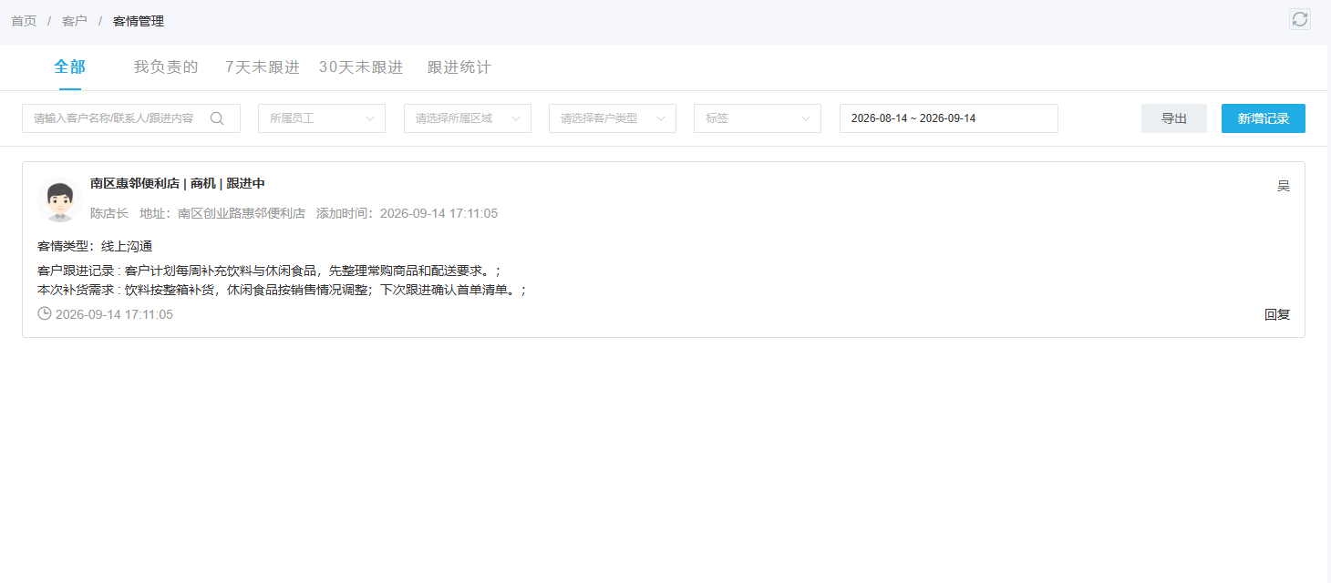
图4：PC端可回查跟进内容、记录人和时间，主管据此追踪承诺与下次动作；图中现有记录仅证明页面承载能力，不能代表本文示例报价已经成交。
若客户连续两次在约定节点没有推进，主管应参与判断是否换联系人、改变报价组合、保留低频触达或关闭商机。退出条件尤其重要：客户明确无采购计划、企业无能力满足关键要求、利润不足以覆盖服务成本，或超过约定决策窗口且没有新的事实，都可以从高强度跟进名单移出。移出不是删除历史报价，而是给其他真正可推进的客户腾出业务员时间。

复盘看失单结构，不把“催了几次”当成果
每周复盘重点报价时，不用先讨论谁打了多少电话，而是逐笔核对：报价是否到达有决策权的人；客户原先要解决什么问题；目前卡在哪一项条件；本企业有没有完成上一轮承诺；下次何时得到什么答案。报价转成订单后，继续看实际成交价、履约、退货与回款，防止用过低利润或不可兑现的承诺换来表面成交。报价关闭为失单时，也要保留具体原因、竞争因素的证据级别及可复用的产品改进线索。
可按“发出报价→确认收到→核实比较标准→排除阻点→试单或明确关闭→检查实际结果”设一个简短时序。每个箭头都要有触发条件：报价未被查看，先确认联系人；客户质疑规格，补资料；客户需要审批，约定审批日；客户明确另选供应商，记录可比条件和证据。流程不承诺所有报价都能追回，而是让团队尽早看见真正有机会的单子，并避免把无结果报价无限堆在管道里。
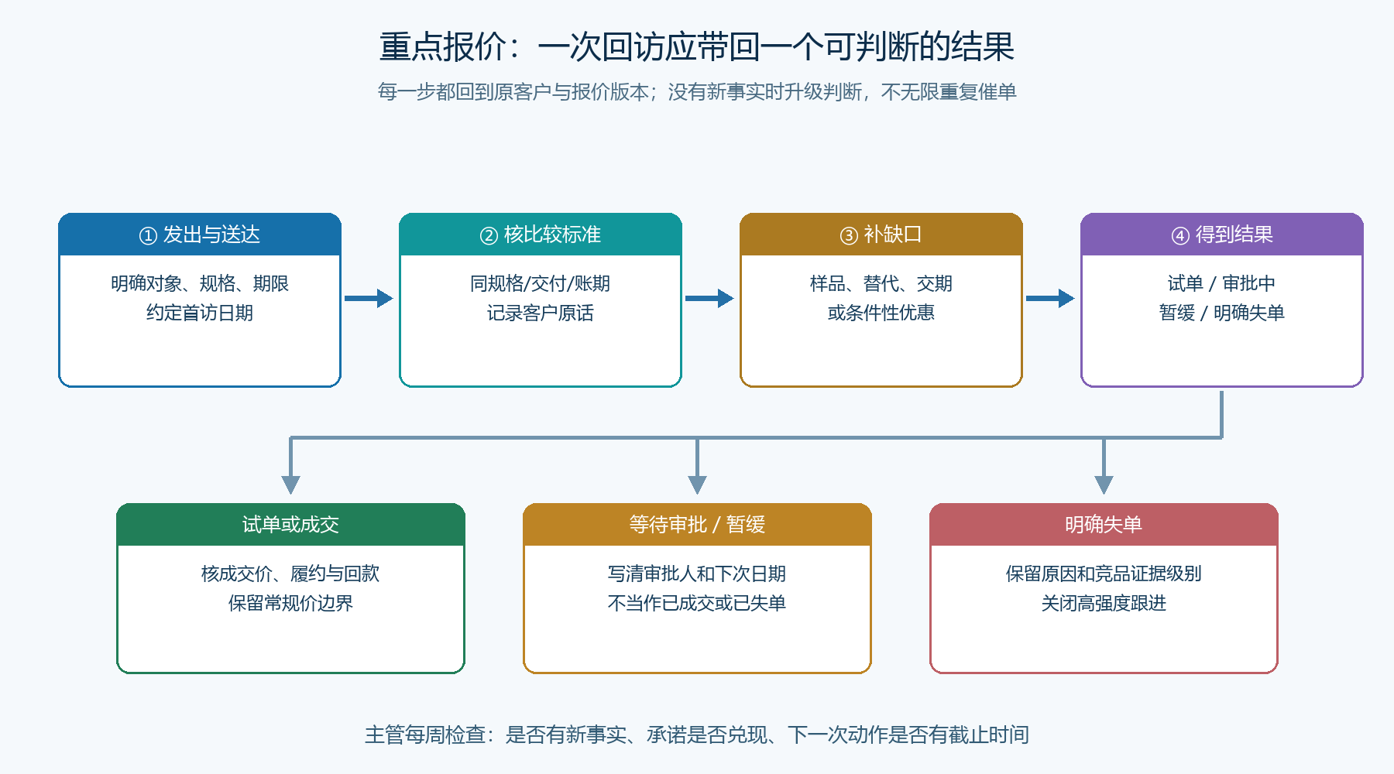
图5：每个回访节点都以新事实或明确结果为目标；审批中、可挽回和已失单走不同后续路径。
业务负责人最终需要一张可执行的报价清单：客户与报价版本、发出日期、价值与毛利边界、当前阶段、客户反馈原话、竞争信息的来源、下一项动作、内部协作人、截止日和关闭条件。抽查其中任意一份，接手人员不用重新打电话问“上次谈到哪里”，就能继续推进或判断应该停止，说明系统记录真正服务了销售管理。若清单只是把“跟进中”填满，报价的数量再大，也无法帮助企业改进货盘、价格与服务方案。

